山西医科大学图书馆多功能报告厅使用管理规定
图书馆多功能报告厅（以下简称：报告厅，共356座）是学校重要的学术交流活动场所。为加强报告厅管理，确保报告厅规范、有效使用，特制定本管理办法。
一、管理权限
1、图书馆馆长负责报告厅的使用审批。
2、图书馆设专人负责报告厅音响、灯光等设备的使用管理及技术维护。
3、图书馆办公室负责报告厅手续接洽、工作协调。
二、使用范围
1、院系、学科举办的各级学术会议。
2、学校主管部门举办的各级会议、培训。
3、学校办公室安排的全校性会议、学术活动。
4、图书馆举办的各类学术会议。
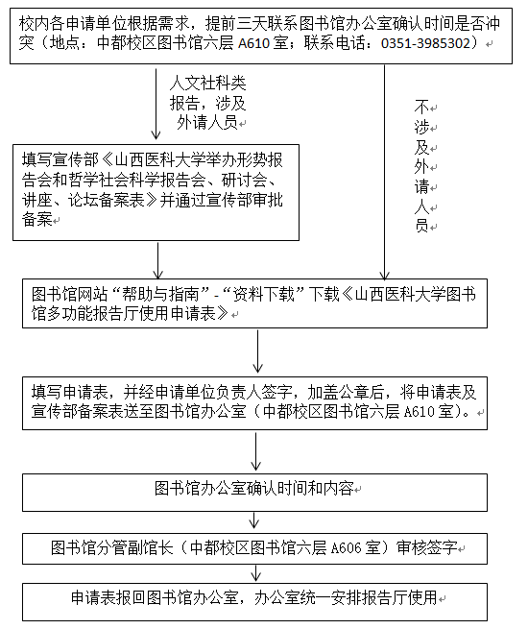
三、申请程序
四、使用注意事项
1、使用单位需严格遵守报告厅管理规定，并遵从和配合报告厅管理员的管理。
2、为了保证安全，参加会议人员不得超过356人。
3、使用单位要爱护报告厅内公共设施，除活动正常需要的会标或横幅外，未经图书馆同意，不得在报告厅内外张贴或悬挂各种海报、横幅、展架等。
4、任何部门或个人未经允许不得私自使用学术报告厅。
五、本规定自发布之日起施行。
六、申请表下载地点：山西医科大学图书馆网站“帮助与指南”-“资料下载”。
山西医科大学图书馆
2019年9月17日

